Тернопільська загальноосвітня школа І-ІІІ ступенів №2
Тернопільської міської ради Тернопільської області

Школа права,
Школа – держава „ДВА”
(Держава, Воля, Авторитет)

Автор проекту
Іванюк І.В. –
вчитель-методист з
правознавства,
директор ТЗОШ №2,
голова обласної дитячої
організації «Голос дитини»

м. Тернопіль

2010 р.

«Якщо маленька людина в маленькому місті
сумлінно робить свою маленьку справу – всесвіт стає кращим»
(східна мудрість)

Школа-держава – «ДВА» ( Держава, Воля, Авторитет)
Ідея набуття досвіду життя в громаді, державі
Актуальність щоб громадяни активно брали участь у суспільних справах, необхідно їх з малечку інформувати про те, чим займаються правоохоронні структури, місцева влада, державна влада
Мета проекту - створення та розвиток школи- держави, школи права
- створення належних умов для набуття учніською молоддю знань про сво] права, свободи і обовязки
- вдосконалена системи розвитку правової освіти в школі
-сприяння розширенню регіонального, всеукраїнського та міднародного співробітництва у сфері освіти, культури, соціального ствновлення та розвитку учнівської молоді.
- сприяння формуванню правового громадянського суспільства і Україні
- сприяння духовному та фізичному розвитку учнів, вихованню у них почуття патріотизму тощо.
- участь у створенні сприяння умов для активного залучення учнівської молоді до соціально-економучного, культурного життя суспільства. Їх соціальної адаптації і наукової активності.
Завдання 1) ознайомлення з основами законодавства України, гілками влади, функціями виконання
2) розвиток правової свідомості, соціальної активності у житті громади
3) формування високої правової культури
Партнери Начальник Головного управління юстиції в Тернопільській області – Котляров Р.Ю.
Прокурор міста Тернополя - Банах С.В.
Начальник управління освіти Тернопільської міської ради – Остапчук О.М.

Зміст

- Актуальність проблеми (замість вступу).
- Звернення до Міністра освіти України.
- Етапи реалізації проекту:
- 1 етап – ідеологічний, підготовчий.
- 2 етап – етап трудового десанту (праця на результат, досвід і успіхи).
- 3 етап – реалістичний (вдосконалення розвиток).
- Механізм взаємодії державовладців з навчальними закладами у навчанні та вихованні право свідомих громадян. Шляхи втілення проекту «Ювенальна юстиція» та структура учнівського самоврядування.
- Мрії збуваються, результати роботи.
- Епілог.

Актуальність
проблеми

Візьми зернинку в руки, зігрій теплом
І посади в землю та роби це з любов'ю,
Терпінням і чистою душею, пам'ятай від
Цього залежить майбутній врожай.
Народна мудрість.

Новий історичний виток у ставленні і розвитку незалежної Української держави покликаний сформувати право свідому, авторитетну націю, яка займе гідне місце в системі успішних країн світу. З розвитком демократизації суспільства стане рівноправним партнером міжнародного права.
Без усвідомлення того, що формула успіху правової держави залежить від формування в людей високої правосвідомості і правової культури -залишиться примарою цієї мети.
Ось чому правова освіта і виховання маленьких, юних українців повинні стати прерогативою в системі навчання і виховання. Правознавство надає людині поняття її правового статусу, самопізнання себе в системі правових відносин. Взаємодії прав і обов'язків. Дає відповідь на запитання походження української нації через етапи історичних типів держави. Вчить з повагою відноситися до історичних завоювань української нації з метою здобуття авторитету у відносинах з іншими народами.
Незважаючи на те, що всі учасники процесу розвитку правової освіти, а саме основні суб'єкти правовідносин вчитель – учень, розуміють необхідність реформування правової освіти, тобто, вивчення правознавства повинно розпочинатись ще з дошкільного віку і крокувати паралельно з розвитком свідомості, становлення особистості впродовж всього навчального періоду.
Світові стандарти розвитку правової освіти доводять, що вивчення правознавства особливо потрібне, адже це завдання держави в системі її розвитку і становлення її як правової. Україні особливо потрібно слідувати цьому принципу.
Етапи реалізації проекту
Створення правової школи умовно етапи впродовж семи років активної праці в системі розвитку правової освіти:
1-й етап - ідеологічний (підготовчий, обговорення, переконання) 2009-2010
2-й - етап трудового десанту (праця на результат) з 2009
3-й - реалістичний (вдосконалення, правова школа розвивається) з 2009- 2015 р.
Перший етап передбачає в першу чергу переконати тих, від кого безпосередньо залежить відкриття школи з поглибленою правовою підготовкою. По суті в тому, що вже і не потрібно доводити. Адже розвиток правової держави, виховання підростаючого покоління, маленької нації, а в майбутньому дорослих громадян в дусі високої правової культури і переконливої правосвідомості, ніхто не відміняв. Існує комплексна програма правової освіти населення, проект ювенальної юстиції, значний міжнародний досвід високорозвинених держав, міжнародні норми, тощо. І вже здається немає необхідності доводити, що правознавство - це не просто предмет, це сутність і мабуть навіть менталітет права свідомого громадянина. Кожного, а тоді вже окремо взятого, якщо це професіонал юрист.
Ідея створення правової школи народилась разом з усвідомленням того, що дійсно виховувати маленьку людину потрібно з самого раннього віку. Наголошувати на основні норми співжиття, а право як особливий вид соціальних норм, потрібно саме на уроках правознавства з 1-го класу.
Другий етап - наполеглива праця створеної команди вчителів і колективної підтримки правоохоронних структур, батьківського комітету, представників влади, особливо юстиції. Є успіхи і результати.
Поділимося досвідом впровадження правової освіти на уроках і в інших навчальних сферах.
Використання інтерактивних методів навчання дало неабиякий результат. Учні активно вивчають предмет правознавство, охоче, з цікавістю. Є переможцями олімпіад, турнірів, дипломатичних окремих цікавих проектів, ініціаторами Всеукраїнських симпозіумів, форумів.
Використовуючи інтерактивні технології, ми робимо спробу організувати навчання шляхом взаємодії всіх, хто навчається. Ми намагалися бути лише в ролі організатора процесу навчання. Координатора роботи груп, керівника дискусії.
При застосуванні інтерактивних технологій моделюємо реальні життєві ситуації, пропонуємо проблеми для спільного вирішення, застосовуємо також рольові ігри.
Серед інтерактивних вправ використовуємо такі:
      - мозковий штурм;
      - метод «прес»;
      - мікрофон;
      - навчаючись - учись;
      - ажурна пилка;
      - ток-шоу;
      - дискусія;
      - розв'язання проблем;
      - розігрування ситуацій за ролями (програвання сценки);
      - гаряче крісло;
      - робота в малих групах;
      - робота в парах;
      - займи особисту позицію.
Після проведення будь-якої дискусії ніколи не пропагуємо єдино правильне рішення, а навпаки забезпечуємо можливість для роздумів учнів сумнівів, пошуків істини. Сьогодні світ стає все складнішим, що вимагає вміння вирішувати складні проблеми, критично ставитись до обставин.
Для того щоб використання інтерактивних технологій було ефективним, практикуємо:
- випереджаючі завдання (прочитати, подумати самостійно, опрацювати і таке інше);
- швидкі («бліц») опитування, самостійні домашні роботи з різноманітних тем;
- на одному занятті використовуємо 1- 2 інтерактивні вправи, а не їх розмаїття;
- відбір для уроку або заняття такі вправи, які були б «ключем» до освоєння теми;
- акцентування уваги не тільки на інтерактивній праві, а й на іншому матеріалі, дотичному до теми.
При потребі організовуємо словникову роботу (термінологія), бліц опитування.
Метод «мозкового штурму» розв'язує проблеми за обмежений час. Послідовність може бути такою:
Етап 1. Вступ. Формулювання проблеми. Постановка завдань, визначення терміну обдумування пропозицій.
Етап 2. Висловлення суджень, ідей. Реєстрація ідей на дошці.
Етап 3. Обґрунтування своєї ідеї тими, хто її висловив. Загальна дискусія навколо представлених ідей (правильність, доцільність, оригінальність). Вибір найкращої ідеї.
Етап 4. Обґрунтування остаточного вибору. Підбиття підсумків заняття.
Такий метод часто використовуємо при вивчені теми «Правова держава» 9 клас.
Перед учнями в процесі вивчення нової теми про поняття правової держави, ставимо питання: «Завдяки яким державним методам політичного режиму можна добитися формування істинно правової держави?». Учні по черзі висловлюють свої думки.
      - Методом співпраці і довіри народу – демократичним режимом.
      - Жорсткого контролю - тоталітарним режимом.
      - Авторського диктату і дисципліни – диктаторським режимом.
      - Насаджування волі володаря – волюнтаристським режимом.
      - Фізичним покаранням, примусом - деспотичним режимом.
Ці висловлювання записуються на дошці.
В процесі висловлення переконливих аргументів щодо кожної з пропозицій ідей просимо учнів чітко і лаконічно висловлювати свої думки.
У процесі підбиття підсумків підкреслюємо, найважливіша ідея, та - яка набрала найбільшого захисту та переконливих аргументів для права вважатися найважливішою.
Впровадження в педагогічну працю інтерактивних методів - це взаємонавчання, віддача енергії вчителя і учня. Це відповідний темп, пошук, дослідження, а також і результат. Учні, які працювали саме в такому режимі, навчаються сьогодні успішно у вузах, зокрема в Харківській юридичній академії з 2002 року - 4 учні, а в Харківській народній академії - 43 учні.
При чому всі вони поступили по сертифікату, який здобували на Всеукраїнських турнірах і форумах. Наші учні щороку є призерами учнівських олімпіад, беруть активну участь у розробках цікавих правових проектів, ідей.
Систематично продовжуємо правові внутрішкільні заходи - це і постійно діюча група «Юридичного вісника», і звіти служби безпеки школи, своя газетна рубрика, цікава постійно діюча програма «Пряме інтерв'ю». В цьому році учні за попередньою підготовкою в січні проводили таке інтерв'ю з прокурором міста та працівниками юстиції. Особливою нашою гордістю є співпраця з колегами і учнями різних куточків України. Адже проведений в лютому 2009 року Всеукраїнський форум «Формула успіху правової держави очима дітей» показав, що діти охоче виступають в ролі виконавців, телеведучих, журналістів, науковців-дослідників, яскраво представляють свої знання та ерудицію.
Робимо висновок, що інтерактивні технології найбільше сприяють формуванню в учнів практичних умінь і навичок, виробленню їх власних цінностей, створюють атмосферу співробітництва, творчої взаємодії в навчанні, сприяють розвитку соціальної та громадянської компетентності.
Третій етап ТЗОШ №2 в перспективі вже не як загальноосвітня, а з поглибленим вивчення правознавства. Велика шана обласному управлінню юстиції в особі Котлярова Р. Ю., меру міста Роману Заставному та начальнику управління освіти м. Тернополя Остапчуку О. М. за підтримку ідеї і вирішення проблеми створення школи, де право буде як основний предмет, а значить досвід для наслідування іншим. Бо мета у нас одна - виховати розумних, право свідомих громадян, патріотів своєї держави.
Зараз в школі вивчається правознавство з першого класу на прикладах казкових героїв, де в їх діях переплітаються норми житлового, кримінального, трудового права. В школі для вивчення основних тем, поки що використовуємо гурткові, факультативні години. А також створена волонтерська педагогічна група «Пошук». Де молоді педагоги безкоштовно працюють з дітьми для засвоєння юридичної лексики, понять задля основної мети - навчити їх основам правової дисципліни.
Правознавство - це предмет гідності, справедливості, адвокатського мистецтва слова захисту, чіткості прокурорського нагляду, конкретності і беззастережності судді, мудрості, просвітництва юстиції. Це предмет, який базується на дебатах, дискусіях, певних юридичних ролях, це проблема і її вирішення, конкретне питання і точна відповідь, мистецтво слова і велика повага до адвокатського красномовства. Право – це Воля, Честь і Гідність людини. Це також великий обов’язок дотримання таких цінностей і по відношенню до інших. Висока правова культура. Правосвідомість, а значить і правові знання дадуть змогу побудувати істинно правову, незалежну, економічно стабільну державу.

Схема
учнівського
самоврядування

Схема учнівського самоврядування

Суд
Патрульно-постова служба
Служба безпеки школи
Генеральна рада школи
Прем’єр міністр
Президент школи
Адміністрація школи
Батьківський комітет
Секретаріат президента
Міністри
Служба дипломатії міжшкільних, міжнародних відносин

Схема
вивчення правознавства
в школі

Схема вивчення правознавства в школі

Шляхи
формування
правової
свідомості
школярів

Вивчення основ правознавства
(1-11 кл)

Виховні години на правову тематику
Курси: «Ти і міліція», «Практичне право», «Ми – громадяни України», «живемо за правилами»
Курси: «Епоха очима людини», «Історія культури», «Основи економіки»
Турніри, Брейн- ринги, олімпіади, захист наукових робіт МАН, конкурси
Подорожі по рідному краю, екскурсії по історичних містах України
Факультативи, гуртки, індивідуальна робота з основ правознавства
Зустрічі, конференції з представниками правоохоронних органів, випускниками гімназій

Клуб юних правознавців «Феміда»,«Правовий калейдоскоп»
Акції «Громадянин»

Зв’язки з органами місцевого самоврядування і громадськістю

Використання засобів масової інформації

Органи самоврядування – Школа-держава

Механізм взаємодії
державовладців з навчальними
закладами у навчанні та
вихованні правосвідомих громадян. Шляхи втілення проекту
«Ювенальна юстиція»
та структура учнівського самоврядування.

Шляхи втілення державного проекту «Ювенальна юстиція»
Проблему низької правової культури і знань, протидії жорстокому, неправомірному поводженню з дітьми мають розв’язати не лише педагоги школи, а багато державних і недержавних установ та організацій, фахівців в галузі психології, права, соціальної роботи, правоохоронної діяльності, медицини, економіки.
Виникає питання про раціональне об’єднання їх зусиль, наробок, ресурсів щодо великої та важливої мети – виховати право свідомих дітей, захистити від жорстокого поводження.
Окреме питання – професійна етика тих, хто виховує і захищає дітей. Відомості про злочин з дитиною не повинні розголошуватися, шкодити дитині і водночас є основою допомоги їй. Це завдання «Ювенальної юстиції».
Наполегливо доводити, про необхідність введення
- ювенальних педагогів
- ювенальних суддів
- ювенальних міліціонерів
- ювенальних психологів
- ювенальних журналістів
В першу чергу шляхом втілення проект у «Ювенальної юстиції» мають стати Всеукраїнські форуми дітей, їх звернення до влади, семінари, симпозіуми. А також співпраця з державами, де успішно працює «Ювенальна юстиція».
В правовій школі-державі «ДВА» планується чітка схема взаємодії працівників правоохоронних структур з дітьми, громадянами держави.
Це форми роботи
- пряме інтерв’ю з працівниками державних правоохоронних служб
- зустрічі, конференції
- Всеукраїнський форум
- Постійно діюча програма «Факти, події, коментарі» (співпраця з журналістами тощо)

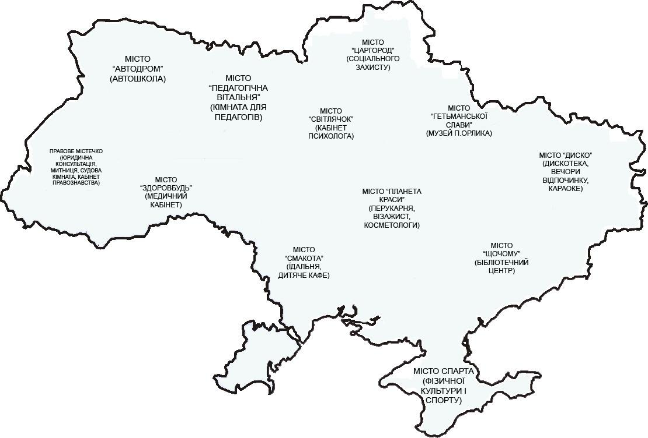

Звернення
до
Міністра освіти
України

Звернення до Міністра освіти і науки України
Вельмишановний міністре!
Для нас школа майбутнього – це суцільна радість, гордість, честь і воля.
Школа, в якій панують:
- повага і довіра до учнів
- живе своя ідея
- є свої традиції
- жива робота з нами
- обов’язково свої символи
- усміхнений, щирий, добрий директор
- доброзичливі вчителі.

Школа, де нас не виганяють додому, тому що потрібно економити світло. А робиться все для того, щоб ми чим довше не хотіли залишати її стін.
Ми не знаємо ваших професійних слів, але змінюйте старі, віджилі методи проведення уроків. Ми хочемо більше довіри, практичної роботи і знань, необхідних для життя і омріяної професії.
Довіряйте нам і ми успішно виправдаємо вашу довіру, чуйність і розуміння.
Хочемо пишатися своєю державою і національними походженнями. Нас більше запитуйте про проблеми в школах.
Школа майбутнього – це Держава, Воля, Авторитет.
3.03.2010 р. З повагою учні ТЗОШ №2 м. Тернополя

Епілог

Не треба гадати на наше майбутнє,
Як є покоління сучасників путнє,
Хто завше не топче законів батьків,
Тому й таланить навіки – віків!

